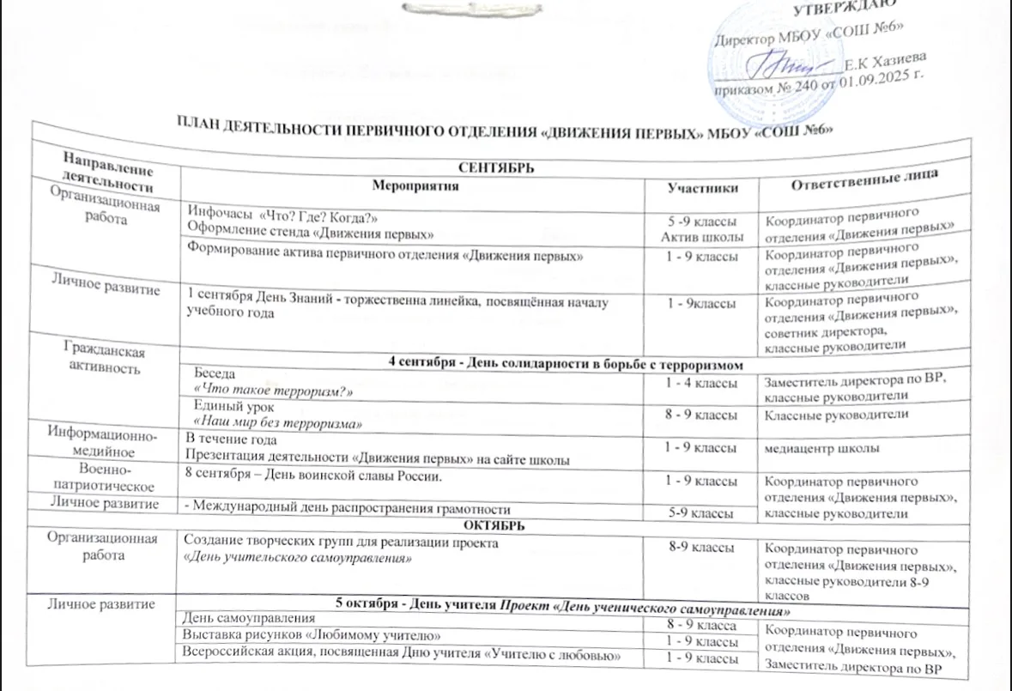
ПЛАН ДЕЯТЕЛЬНОСТИ ПЕРВИЧНОГО ОТДЕЛЕНИЯ «ДВИЖЕНИЯ ПЕРВЫХ» МБОУ «СОШ №6»

СЕНТЯБРЬ
Направление  деятельности | Мероприятия | Участники | Ответственные лица
Организационная работа | Инфочасы «Что? Где? Когда?»  Оформление стенда «Движения первых» | 5 -9 классы  Актив школы | Координатор первичного отделения «Движения первых»
Организационная работа | Формирование актива первичного отделения «Движения первых» | 1 - 9 классы | Координатор первичного отделения «Движения первых», классные руководители
Личное развитие | 1 сентября День Знаний - торжественна линейка, посвящённая началу учебного года | 1 - 9классы | Координатор первичного отделения «Движения первых», советник директора,  классные руководители
Гражданская активность | 4 сентября - День солидарности в борьбе с терроризмом
Гражданская активность | Беседа  «Что такое терроризм?» | 1 - 4 классы | Заместитель директора по ВР, классные руководители
Гражданская активность | Единый урок  «Наш мир без терроризма» | 8 - 9 классы | Классные руководители
Информационно- медийное | В течение года  Презентация деятельности «Движения первых» на сайте школы | 1 - 9 классы | медиацентр школы
Военно-  патриотическое | 8 сентября – День воинской славы России. | 1 - 9 классы | Координатор первичного отделения «Движения первых», классные руководители
Личное развитие | - Международный день распространения грамотности | 5-9 классы
ОКТЯБРЬ
Организационная работа | Создание творческих групп для реализации проекта  «День учительского самоуправления» | 8-9 классы | Координатор первичного отделения «Движения первых»,  классные руководители 8-9 классов
Личное развитие | 5 октября - День учителя Проект «День ученического самоуправления»
Личное развитие | День самоуправления | 8 - 9 класса | Координатор первичного отделения «Движения первых»,  Заместитель директора по ВР
Личное развитие | Выставка рисунков «Любимому учителю» | 1 - 9 классы
Личное развитие | Всероссийская акция, посвященная Дню учителя «Учителю с любовью» | 1 - 9 классы
Гражданская активность | День пожилых людей: акция «Добро» | 1 - 9 классы | Координатор первичного  отделения «Движения первых», классные руководители
 | Проведение урока в рамках Дня гражданской обороны | 5-9 классы | учитель ОБЗР

ажданская активность | Всероссийские акции, посвященные Дню отца | 1-9 классы | советник директора
ажданская активность | Всероссийская акция, посвященная международному дню библиотек  «Читай с первыми» | 1-9 классы | Классные руководители, школьный медиацентр
ажданская активность | Всероссийская акция, посвященная Дню бабушек и дедушек | 1-9 классы | Классные руководители, школьный медиацентр
Информационно-  медийное | Создание видеорепортажа про реализацию Всероссийских  акций, приуроченных ко Дню народного единства | 7-9 классы | Классные руководители, школьный медиацентр
НОЯБРЬ
Гражданская активность | День народного единства. Фестиваль «Дружба не знает границ» | 1-4 классы | Координатор первичного отделения «Движения первых», классные руководители
Гражданская активность | День памяти погибших при исполнении служебных обязанностей  сотрудников органов внутренних дел России, Вахта памяти | 7-9 классы
Гражданская активность | День начала Нюрнбергского процесса Видео экскурсия | 9 класса
 | День Государственного герба Российской Федерации | 1-9 классы | советник директора, классные руководители
Личностное развитие | День Матери в России. Конкурс сочинений «Профессия –мама» | 8-9 классы | советник директора, классные руководители
ДЕКАБРЬ
Гражданская активность | День неизвестного солдата  Международный день инвалидов акция «Цветик семицветик» | 1-9 классы | Координатор первичного  отделения «Движения первых», классные руководители
Информационно- | День добровольца (волонтера) в России.Акция | 8-9 классы

медийное | «10 000 добрых дел» |  | школьный медиацентр, советник директора
Личностное развитие (творческое) | Международный день художника Акция  «Я рисую МИР» | 1-6 классы | школьный медиацентр, советник директора
Военно- патриотическое | День героев Отечества. Военно-спортивная эстафета | 7-8 классы | Координатор первичного отделения «Движения первых», классные руководители,  учитель физической культуры
Гражданская  активность | День прав человека | 5-9 классы | советник директора
Гражданская активность | День Конституции РФ.  Правовая игра «Человек и закон» | 9- классы | советник директора
Информационно- медийное | День принятия Федеральных конституционных законов о Государственных символах Российской Федерации.  Онлайн викторина «Символы РФ» | 1-9 классы | Координатор первичного отделения «Движения первых», классные руководители,  учитель истории, обществознания
ЯНВАРЬ
Личностное  развитие | Коллективные классные дела на зимних каникулах | 1 - 9 классы | Классные руководители

 | Выполнение заданий волонтерскими отрядами первичных отделений в рамках Всероссийского проекта «Волонтерские  отряды Первых» | 8-9 классы | Заместитель директора по ВР, советник директора
 | Всероссийская акция, посвященная Международному дню  «Спасибо» | 1-9 классы | Классные руководители
 | Всероссийская акция «День первооткрывателя» | 1-4 классы | Классные руководители
Военно- патриотическое | Международная акция «Свеча памяти» 27 января | 6-9 классы | Координатор первичного отделения «Движения первых», классные руководители, лидеры Движения первых. Советник директора
ФЕВРАЛЬ
Организационная  работа | Сбор актива: распределение поручений для организации и проведению  месячника патриотического воспитания | 1 – 9 классы | Координатор первичного отделения «Движения первых
Гражданская  активность | 8 февраля - День Российской науки | 1 - 9 классы | советник директора
 | 23 февраля - День защитника Отечества

Военно- патриотическое | Классные мероприятия, посвящённые Дню защитника  Отечества. | 1- 9 классы | Классные руководители
Военно- патриотическое | Выставка рисунков «Есть такая профессия – родину защищать»,  посвященный Дню защитника Отечества | 5 - 9 классы | Учитель ИЗО
Гражданская активность | Всероссийская акция, посвященная Международному дню родного языка | 1-9 классы | Классные руководители, учителя русского языка
МАРТ
Личностное  развитие (творческое) | Организация к празднованию международного женского дня. Концерт, акция, конкурсы | 1-9 классы | Координатор первичного отделения «Движения первых»,  классные руководители, руководитель школьного театра, советник директора
Гражданская  активность | День воссоединения Крыма и России Акция «Мы вместе» | 1-11 классы
Гражданская  активность | Единый день профориентации. Игра «Топ – 10 профессий  будущего» | 1-11 классы
Личностное  развитие (творческое) | Всемирный день театра | 1-11 классы
Личностное  развитие (творческое) | Конкурс постановок
АПРЕЛЬ

Личностное развитие | Всемирный день здоровья. Конкурс рисунков «Если хочешь быть здоров, занимайся спортом» | 1-9 классы | Координатор первичного отделения, классные руководители,  учителя физической культуры
Гражданская активность | День космонавтики. | 1-9 классы | Классные руководители, советник директора
Гражданская активность | День памяти о геноциде советского народа нацистами и их пособниками в годы Великой Отечественной войны. Акция «Память!» | 1-9 классы | Классные руководители, советник директора
Личностное  развитие | Всемирный день земли. Всероссийская акция, посвященная Всемирному  дню Земли | 1-9 классы | Классные руководители,  родители, актив школы
Военно- патриотическое | Участие первичных отделений в школьных этапах военно- патриотической игры «Зарница 2.0» | 1-9 классы | Координатор первичного отделения Движения первых, классные  руководители, учителя физической культуры

Гражданская  активность | Тренировки для команд первичных отделений, участвующих во  Всероссийском проекте «Вызов Первых» | 1-9 классы | советник директора
МАЙ
Гражданская активность | Праздник Весны и Труда, Час истории «Путешествие по реке времени»,  посвящённый Дню весны и труда | 1-9 классы | советник директора, классные руководители
Военно- патриотическое | День Победы. Акция «Бессмертный полк», Акция «Окна Победы» | 1-9 классы | актив школы
Информационно – медийное | Международный день музеев. Виртуальная экскурсия | 1-9 классы | Учителя истории, актив школы
Гражданская активность | День детских общественных организаций в России | 1-9 классы | Координатор первичного отделения Движения первых
Гражданская активность | День славянской письменности и культуры.  Круглый стол «Подвиг славянских Просветителей святых равно апостольных братьев Кирилла и Мефодия» | 1-9 классы | Учитель русского языка и литературы, советник директора
Информационно-  медийное | Создание видеорепортажа про реализацию акций, посвященных1 и 9 мая | 1-9 классы | Руководитель школьного медиацентра

